РЕЗЮМЕ НА НАУЧНО-ИЗСЛЕДОВАТЕЛСКИ ТЕМАТИЧЕН ПРОЕКТ ФНИ - СУ 2022
Заглавие: Ранкиране на въздействието на токсични замърсители в отпадъчните води върху микробните съобщества във водоприемници от поречие Искър
Ръководител: доц. д-р Йована Тодорова
Цели и задачи на проекта: Основната цел на проекта e да се приложи иновативен подход за ранкиране въздействието на токсичните замърсители в отпадъчните води върху микробните съобщества във водоприемници от горното поречие на Искърския водосбор.
За постигане на поставената цел са изпълнени следните изследователски задачи: (1) подбор на подходящи зони във водоприемници, където е установено заустване на потоци отпадъчни води от пречиствателни станции; (2) анализ на концентрациите на токсични замърсители в повърхностни води и седименти; (3) анализ на микробните съобщества и метаболитната им активност; (4) ранкиране на въздействието на токсичните замърсители и връзка с потенциалния ефект върху микробните съобщества.
Постигнати по-важни резултати:
Чрез подхода на ранкиране е направена оценка на риска от постъпването на различни потенциално токсични замърсители при заустване на отпадъчни води в речни екосистеми (моделен обект - горното поречие на река Искър при заустването на Пречиствателна станция за отпадъчни води Самоков). Оценката е направена не само според директно измерените концентрации и вероятното токсично въздействие на замърсителите, но и според установените ефекти върху количествените параметри и промените в метаболитната активност на микробните съобщества. Във водите от изследвания речен участък, най-високи нива на риск са установени по отношение на Cu и Ni, а в седиментите – за Cd, Cu и Ni с ясен пространствен модел, показващ повишен риск в зоната на заустване. Получените резултати са пряк индикатор за ефективността на трансформационните процеси на замърсителите и за функционирането на връзката „пречиствателна станция – водоприемник“, а информацията за метаболитния отговор на микробните съобщества допринася за управлението и насочването на самопречиствателния потенциал на речната екосистема.
Част от работата по проекта е реализирана в сътрудничество с проект “Чисти технологии за устойчива околна среда – води, отпадъци, енергия за кръгова икономика“ (Clean&Circle) за изграждане и развитие на Център за компетентност BG05M2OP001-1.002-0019-С01-М001.
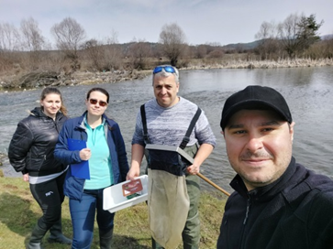
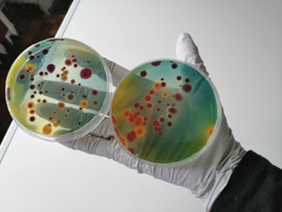
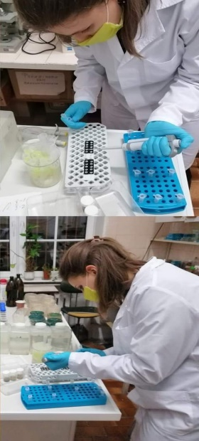
Получените резултати са представени на две научни конференции и е приета една статия за публикуване.

